Муниципальное общеобразовательное учреждение

«Средняя общеобразовательная школа № 20»

(МОУ СОШ № 20)

Проект
перехода МОУ СОШ № 20
в эффективный режим
функционирования и развития
на 2020-2021 годы.

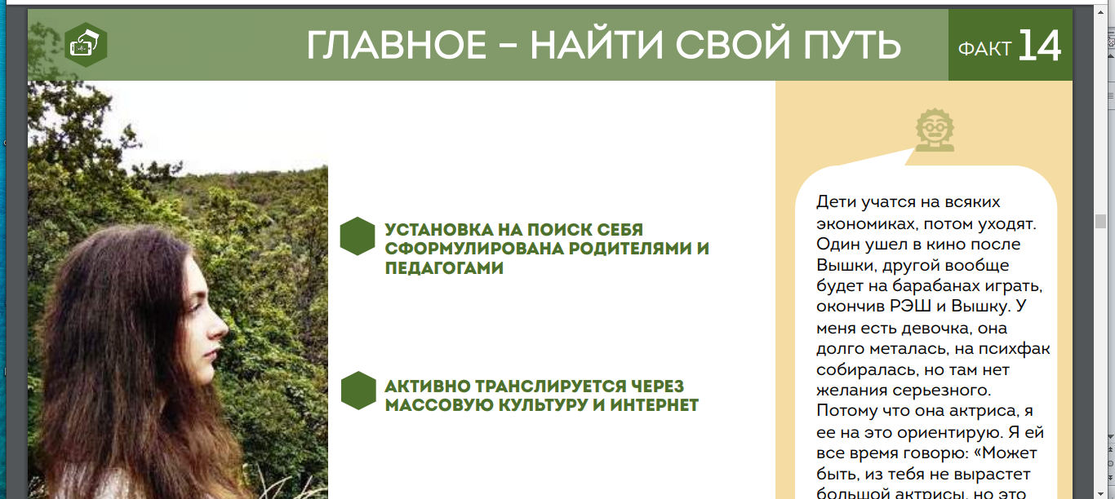
Есть факторы, которые влияют на образовательные результаты учащихся более весомо и они лежат в их стремлении найти свой путь….

Сыктывкар, 2020
Паспорт программы по переводу школы в эффективный режим функционирования
Наименование программы | Муниципальная программа «Повышение качества образования в МОУ «СОШ № 20», демонстрирующем низкие образовательные результаты и функционирующем в неблагоприятных социальных условиях»
Основные разработчики программы | Муниципальное общеобразовательное учреждение «Средняя общеобразовательная школа № 20»
Основные исполнители программы | Администрация и педагогический коллектив МОУ «СОШ № 20»
Цель программы | Повышение качества образования учащихся МОУ «СОШ № 20» посредством внедрения новой модели профориентационной работы с учащимися и реализации образовательных проектов.
Задачи программы | - Разработка модели профориентационной работы школы с учётом предпочтений учащихся и реального запроса профессиональных учебных заведений.  - Внедрение новой модели профориентационной работы в школе в течение учебного года.  - Разработка и реализация образовательных проектов в урочной и внеурочной деятельности, направленных на повышение интереса учащихся на освоение предметного содержания.
Основные показатели (индикаторы) | 1. Удовлетворенность населения качеством общего образования – 85%.  2. Уровень соответствия качества образования современным образовательным стандартам – 60%.  3. Доля обучающихся, получивших по итогам ОГЭ по обязательным предметам и предметам по выбору количество баллов ниже минимума, установленного Рособрнадзором – не более 5%.  4. Доля педагогических работников МОУ «СОШ № 20», прошедших переподготовку или повышение квалификации по актуальным вопросам повышения качества образования обучающихся в соответствии с ФГОС общего образования, в общей численности педагогических работников, работающих в МОУ «СОШ № 20» - 100%;
Срок реализации программы | 2020-2021 уч. г.
Ожидаемые результаты реализации | - переход МОУ «СОШ № 20» в эффективный режим функционирования;  - обеспечение в МОУ «СОШ № 20» условий, отвечающих современным требованиям к образовательному процессу, в том числе в части сохранения и укрепления здоровья обучающихся и воспитанников;  - совершенствование технологий образовательной деятельности, привлечение новых информационных сервисов, систем и технологий обучения, электронных образовательных ресурсов нового поколения;  - включение информационно-коммуникационных технологий в процесс управления образованием на всех уровнях
Контроль реализации программы | Управление образования администрации муниципального образования городского округа «Сыктывкар»

Анализ проблемы обеспечения качества образования в муниципальной образовательной системе

Муниципальное общеобразовательное учреждение «Средняя общеобразовательная школа № 20» г. Сыктывкара расположена в п.г.т. Седкыркещ в 25 км от г. Сыктывкара.
На территории п.г.т. Седкыркещ помимо школы функционируют такие учреждения как МБДОУ «Детский сад № 27», Музыкальная школа, Дом культуры, Амбулатория, пожарная часть и аптека. Данные организации обеспечивают рабочими места лишь небольшой процент работоспособного населения посёлка. Большинство жителей поселка вынуждены искать работу в г. Сыктывкаре и за его пределами. Таким образом, территориальное расположение школы и экономическая ситуация, способствуют снижению воспитательного потенциала семьи, нарушению семейных отношений, что негативно сказывается на учащихся.
МОУ «СОШ № 20» обеспечивает основным образованием учащихся п.г.т. Седкыркещ, п. Трёхозёрка, с. Озёл. Для обучающихся из п. Трёхозёрка и с. Озёл осуществляется подвоз на автобусе.
Обучающиеся МОУ «СОШ № 20» - дети из семей разных по социальному статусу. Это и многодетные семьи, и неполные, и неблагополучные, где наблюдается педагогическая запущенность. В то же время есть семьи, имеющие высокую мотивацию к получению их детьми качественного образования. Большинство учащихся, ориентированы на получение профессионального образования после 9 класса, но оказываются неконкурентоспособными при поступлении в профессиональные заведения.
Исходя из всего вышесказанного, коллектив МОУ «СОШ № 20» пришел к выводу, что для достижения эффективного режима функционирования ключом к повышению образовательных результатов учащихся мы выделяем профориентационную работу. Понимание того, какой профессией хочет овладеть ребенок, какие качества необходимо для этого тренировать и как это можно сделать в стенах школы – вот те идеи, на которых мы хотим сосредоточить внимание в этом учебном году.

Цель и задачи программы
Цель: Повышение качества образования учащихся МОУ «СОШ № 20» посредством внедрения новой модели профориентационной работы с учащимися и реализации образовательных проектов.
Задачи:
- Разработка модели профориентационной работы школы с учётом предпочтений учащихся и реального запроса профессиональных учебных заведений.
- Внедрение новой модели профориентационной работы в школе в течение учебного года.
- Разработка и реализация образовательных проектов в урочной и внеурочной деятельности, направленных на повышение интереса учащихся на освоение предметного содержания.

Механизмы реализации программы:
- Изучение лучшего опыта профориентационной работы школ РФ, РК и г. Сыктывкара.
- Взаимодействие с профессиональными учебными заведениями города по изучению их запросов на абитуриентов. Серия видеозарисовок – абитуриент, нужный профтех.
- Проведение конкурсов скилов по наиболее часто выбираемым профессиям учащимися школы или интересующим учеников.
- Реализация проекта «Образовательный минимум школьников»
- Организация наставничества учителей МАОУ «Гимназия № 1» над учителями школы в течение учебного года.
Сроки реализации программы: 2020 – 2021 учебный год.

План реализации программы
№ | Мероприятия | Сроки | Отв.
1. | Изучение лучшего опыта профориентационной работы школ РФ, РК и г. Сыктывкара
1.1 | Изучение опыта МАОУ «Гимназия им. А.С Пушкина» по выбору учащимися 9 классов образовательного маршрута. Адаптация модели на условия школы | Сентябрь 2020 | Заместитель директора
2 | Взаимодействие с профессиональными учебными заведениями города по изучению их запросов на абитуриентов. Серия видеозарисовок – абитуриент, нужный профтех.
2.1 | Изучение профессиональных предпочтений учащихся | Сентябрь 2020 | Классные руководители
2.2 | Анализ поступлений выпускников 9 класса | Сентябрь 2020 | Заместитель директора
2.3 | Подготовка учащихся к проекту «Абитуриент, нужный профтеху».  Выбор профессиональных заведений.  Договор о съемке.  Запись видеоролика и его монтирование.  Трансляция видеороликов и обсуждение с учащимися, родителями, учителями | Октябрь-ноябрь | Проектная группа
3 | Проведение конкурсов скилов по наиболее часто выбираемым профессиям учащимися школы или интересующим учеников (возможно совместно с СОШ № 33) | Ноябрь 2020-февраль 2021 | Проектные группы
3.1. | Разработка положений.  Организация мастерских учителями для подготовки учащихся к конкурсу.  Проведение конкурсов и подведение  итогов.
4 | Реализация проекта «Образовательный минимум школьников»:  Объяснение учащимся и родителям сути проекта.  Разработка организационных механизмов реализации проекта.  Привлечение сотрудников МУ ДПО «ЦРО» к реализации проекта.  Реализация проекта. Подведение итогов. | Октябрь 2020  - май  2021 | Директор
5 | Организация наставничества учителей МАОУ «Гимназия № 1» над учителями школы в течение учебного года: работа по формированию наставнических пар, разработка планов их работы, контроль за ходом реализации планов, подведение итогов.  Организация наставничества управленческой команды гимназии № 1 над управленческой командой СОШ № 20. | Сентябрь 2020  -май 2021 | Заместитель  директора

